Next Biz Signal: Federated Learning Middleware for Heterogeneous Swarm Robots
Global Business Trend & Valuation Report (2026-02-23 / Lang: ES)

1. Nr-NPV Valuation Chart
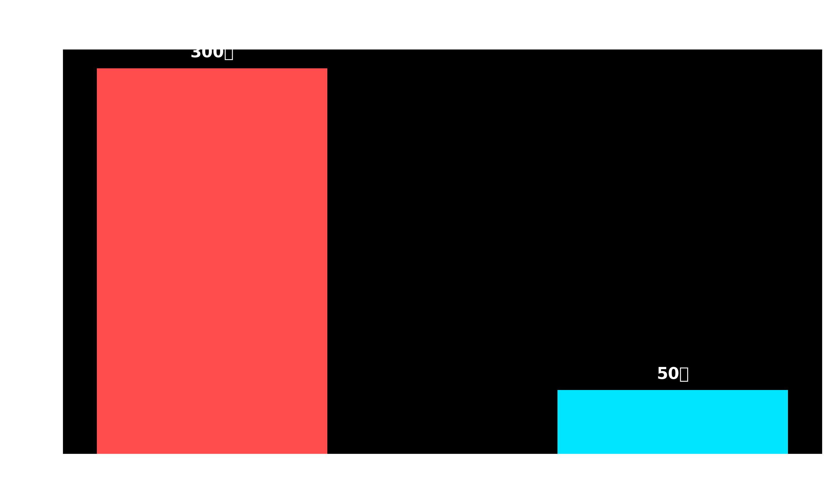

2. Master Script & Analysis
이 대본을 스페인어권의 Top-tier 벤처캐피탈(VC) 파트너, 실리콘밸리 창업자, 그리고 딥테크(Deep-tech) 투자자들이 실제로 사용하는 **최고급 비즈니스 네이티브 용어(Jargon)와 실리콘밸리식 스팽글리시(Spanglish)를 반영하여 완벽하게 의역(Localization)**했습니다.
단순한 번역을 넘어, 투자 IR 피칭이나 글로벌 테크 컨퍼런스 키노트에서 사용되는 압도적이고 전문적인 톤앤매너로 재구성했습니다.
---
**[Spanish Localized Script: VC Partner Edition]**
Bienvenidos a Next Biz Signal. Proveemos el *playbook* definitivo de supervivencia para *micro-equipos fundadores* (5 personas o menos) que navegan en un ecosistema altamente volátil. Hoy presentamos nuestro *Tech Forecast* a 5 años, respaldado por *data intelligence* global y mapeo de patentes. La señal de hoy: **Middleware de Aprendizaje Federado en Tiempo Real basado en Edge AI para Enjambres de Robots Heterogéneos**.
Existe una tecnología operando en *stealth mode* que actualmente está acaparando el *deal flow* y atrayendo agresivamente el *smart money* de los principales fondos de Venture Capital en los clústeres de robótica de Silicon Valley y Boston.
Visualicen el *pain point*: macro-centros logísticos inteligentes o zonas de desastre *off-the-grid*. Tienen drones de DJI en el aire, *quadrupeds* (perros robot) de Boston Dynamics en el terreno y AGVs de Amazon en interiores, todos desplegados simultáneamente. Operan en silos: hardware, sistemas operativos y protocolos de comunicación totalmente dispares. Es el equivalente a construir un rascacielos con trabajadores que hablan distintos idiomas sin una API de traducción. Falta interoperabilidad.
Hasta ahora, el *status quo* exigía enviar toda la telemetría al *cloud* centralizado para su orquestación. Pero la arquitectura *cloud-native* tiene un cuello de botella crítico. Transmitir flujos de video de alta resolución y datos de sensores de docenas de nodos robóticos genera una latencia inaceptable. En operaciones *mission-critical*, 100 milisegundos de *lag* se traducen en colisiones catastróficas o fatalidades. Además, el tránsito de datos de defensa o *trade secrets* industriales hacia la nube expone la operación a vulnerabilidades de ciberseguridad masivas.
El *game-changer* absoluto que viene a disrumpir este cuello de botella es nuestro foco de hoy: el **Middleware de Aprendizaje Federado en Tiempo Real basado en Edge AI**.
Desempaquetemos este *tech stack* de forma intuitiva. Primero, **Edge AI** (On-device AI): en lugar de enviar *raw data* pesada al servidor central, la inferencia y la toma de decisiones ocurren localmente, directamente en el silicio (chipset) de cada robot. Segundo, **Aprendizaje Federado en Tiempo Real**: si el Robot A aprende a evadir un nuevo obstáculo, no comparte el *dataset* de video original. Extrae únicamente los pesos del modelo (*model weights*) —la "fórmula matemática" ligera— y sincroniza esta actualización con los Robots B y C de diferentes fabricantes, en tiempo real. Tercero, el **Middleware**: la capa de abstracción de software, totalmente *hardware-agnostic*, que actúa como puente para que esta interoperabilidad compleja fluya sin fricciones.
Las métricas de nuestro algoritmo de *market intelligence* y análisis de IP son contundentes. El TAM (*Total Addressable Market*) global de software de IA robótica al que apunta este middleware asciende a unos masivos 35 billones de dólares (aprox. 45 billones de KRW). Pero lo que realmente valida la tesis de inversión es la tracción: un CAGR (Tasa de Crecimiento Anual Compuesta) del 32.5%. Estamos hablando de un escenario de *hypergrowth* raramente visto en el sector IT tradicional.
Entonces, ¿cuál es el *valuation* proyectado para un *lean team* de fundadores que lance esta startup? Nuestro equipo de *quant* en Next Biz Signal ha calculado el Nr-NPV (Valor Actual Neto sin ajuste de riesgo) de este modelo de negocio: un *pre-money valuation* inicial de aproximadamente 4 millones de dólares (5 mil millones de KRW). Un *baseline* sumamente sólido para un *seed-stage* de *deep-tech*.
Pero aquí está el *upside*. En el momento en que su equipo logre el *Product-Market Fit* (PMF) resolviendo la latencia inter-robótica y cierre integraciones con OEMs globales o *System Integrators* (SIs), el riesgo tecnológico se mitiga (*de-risking*). El r-NPV (Valor Actual Neto ajustado por riesgo) se dispara verticalmente a más de 23 millones de dólares (30 mil millones de KRW). Es el máximo *leverage* posible: un modelo *CapEx-light*, sin fábricas, sin manufactura de hardware, escalado puramente por un equipo de software de élite.
¿Por qué *pitcheamos* una jugada robótica tan masiva a *micro-equipos*?
El sector de hardware robótico es altamente *capital intensive*; requiere infraestructura pesada y un *headcount* masivo. Las barreras de entrada son prohibitivas para *early-stage startups*. Pero el middleware es un juego distinto. Es territorio de software puro, algoritmos de IA y optimización. Si construyen la solución como APIs y SDKs universales, los OEMs de hardware a nivel global se convertirán orgánicamente en sus clientes y *partners* del ecosistema. Es un *platform play*. Así como Microsoft monopolizó el ecosistema de PCs con Windows, ustedes pueden construir un nuevo imperio controlando la "red neuronal de la robótica heterogénea".
Entonces, ¿cuál es la estrategia de *Go-to-Market* (GTM)? El *target* de monetización es cristalino.
Primero, B2B: Infraestructura de manufactura y logística inteligente. Los gigantes del *e-commerce* y OEMs automotrices ya operan flotas multi-vendor, pero carecen de un orquestador central. Para ellos, su middleware pasa de ser un *nice-to-have* a un *must-have* de supervivencia. El modelo de ingresos: *Licensing fees* por integración de sistemas más un modelo SaaS (o *Robotics-as-a-Service*, RaaS) con facturación recurrente anual por nodo robótico (*per-seat pricing*).
Segundo, B2G: Defensa y respuesta a desastres. En entornos *Edge* desconectados (zonas de combate o incendios forestales sin conectividad), su tecnología permite que drones y UGVs tácticos realicen aprendizaje federado de amenazas topográficas con latencia cero. Este es un mercado donde los gobiernos operan con "cheques en blanco" buscando innovación disruptiva.
Aquí está el *Action Plan* táctico de Next Biz Signal para *lean startups*:
Uno: Eviten la falacia de querer integrar todo el ecosistema desde el Día 1. Construyan un MVP (Producto Mínimo Viable) hiper-enfocado: una API de aprendizaje federado que conecte perfectamente solo dos nodos heterogéneos (ej. un AGV de almacén y un dron de inventario). *Niche down to blow up* (Empiecen estrecho y profundo).
Dos: El *core competency* del Edge AI es la eficiencia computacional. Enfoquen todo el ancho de banda del equipo en la optimización de modelos ultra-ligeros que no drenen la batería ni el *compute power* del robot. Un algoritmo con bajo *overhead* computacional y máxima eficiencia de red será su principal *Moat* (foso defensivo).
Tres: No compitan contra las startups de hardware. En su lugar, busquen *strategic partnerships* con grandes *System Integrators* (SIs) logísticos o Telcos como primeros *partners* para cerrar acuerdos de licenciamiento B2B. Apalanquen sus canales de distribución para escalar a nivel global (*scale-up*).
El punto de inflexión tecnológico (*inflection point*) ya está aquí. La era centrada en el hardware está madurando; entramos en la era de la consolidación del software que interconecta los cerebros robóticos. ¿Están listos para surfear esta macro-tendencia?
¿Quieren asegurar el *first-mover advantage* y establecer un monopolio en su mercado local con este modelo disruptivo? Si buscan ir más allá del contenido y requieren consultoría para el *launch* comercial y transferencia tecnológica (*tech transfer*), contacten a nuestro equipo de *Global Partnerships* en el correo de la descripción. Seremos el *advisor* estratégico que guíe a su equipo hacia el *exit*. Esto fue Next Biz Signal.

